Муниципальное дошкольное образовательное учреждение
Детский сад № 30

Мастер-класс
«Развитие речи детей дошкольного возраста
с опорой на мнемотаблицы».

Автор:
Воспитатель: Лукашонок Лилия Ивановна

2022 г.

Цель: Ознакомление с использованием мнемотехники для развития речи детей и последующее применение мнемотаблиц в работе с детьми.
Задачи:
- Раскрыть понятия «Мнемотехника» и «Мнемотаблица»;
- Познакомить и показать различные варианты использования мнемотаблиц при разучивании стихотворений с детьми.
- Предложить нарисовать мнемотаблицу.
Форма проведения мастер-класса:
- с педагогами и для них без участия детей;
- лекция с элементами презентации + практическая работа.
Оформление:
- презентация по теме мастер-класса;
- работы педагога.
Материалы для работы:
- Белый лист бумаги формата А4
- Картинки, клей
- ручка на каждого участника
- Стихотворные тексты
Ход мастер-класса:
1.Вступительная часть.
Предлагаю вашему вниманию мастер-класс: "Использование мнемотаблиц и их применение в работе с детьми". Хочу познакомить вас с этапами работы и показать различные варианты использования мнемотаблиц при разучивании стихотворений с детьми. А также предоставить возможность нарисовать самостоятельно мнемотаблицу.
Вы познакомитесь с такими понятиями, как «Мнемотехника», «Мнемотаблица».
Таким образом, Вы можете в игровой, ненавязчивой форме разучить стихотворение или пересказать художественный текст и развивать память ребёнка.
Этот приём запоминания может пригодиться не только детям, но и Вам самим. Вы только попробуйте и сами увидите результат!

2.Теоретическая часть
Здравствуйте, уважаемые коллеги! Я рада приветствовать Вас на сегодняшнем мастер-классе, в ходе которого Вы познакомитесь с такими понятиями, как «Мнемотехника», «Мнемотаблица», а также узнаете, как и для чего можно использовать мнемотаблицы в работе с детьми.
Педагоги от родителей часто слышат такие слова – «У нас стихи не запоминаются!!! Не может быстро запомнить текст, путается в строчках».
В то же время родители говорят, что их ребенок великолепно запоминает рекламу или может легко пересказать очередную серию любимого мультфильма. В чём причина?
Дело в том, что в первом случае, при разучивании стихотворения, требуется произвольное запоминание (когда мы запоминаем что-то специально, это требует волевых усилий), а во втором - действует непроизвольное, основанное на эмоциях и интересе ребёнка. Вспомните любую рекламу: текст, красочные картинки, быстро сменяющие друг друга, сопровождающиеся музыкой не требуют усилий для запоминания.
Одни дети лучше запоминают слова (развита слуховая память - музыкальные, речевые звуки), а другие - зрительные образы (развита зрительная память).
Ассоциативная память - память, в которой элементы запоминаемого материала связаны между собой ассоциативно.
А что такое ассоциация? Это связь между отдельными представлениями, когда одно из них влечет за собой появление другого. Например, мы чувствуем запах пирога и вспоминаем старый деревенский дом, в котором провели свое детство. Или кто-то говорит нам «лес», и в нашем сознании всплывает образ ели.
Для того, чтобы ребенок лучше запоминал стихотворение, у ребенка должны быть хорошо развита память, и, соответственно, мышление и речь.
Мнемотехника— система различных приемов, облегчающих запоминание и увеличивающих объем памяти путём образования дополнительных ассоциаций. Один из приемов мнемотехники - построение мнемотаблиц, в которых слова, которые нужно запомнить, нарисованы в том же порядке, что и в тексте.
Мнемотехника - (от греч. mnemonikon – искусство запоминания)- система специальных приемов, служащих для облегчения запоминания, сохранения и воспроизведения информации.
В настоящее время данная технология используется и в детских садах.
Мнемотаблица — это схема, в которую заложена определенная информация.
Основной «секрет» мнемотаблиц очень прост. При запоминании работает и слуховое, и зрительное восприятие. К тому же, когда ребенок в своем воображении соединяет несколько зрительных образов, мозг фиксирует эту взаимосвязь и в дальнейшем при припоминании по одному из образов этой ассоциации мозг воспроизводит все ранее соединенные образы.
Для прочного и легкого запоминания следует наполнить слово содержанием, связать его с конкретными яркими зрительными, звуковыми образами, с сильными ощущениями.
Мнемотаблицы особенно эффективны при разучивании стихотворений. Начинается работа с простейших мнемоквадратов. Так проводится работа над словом. Например, дается слово «мальчик», его символическое обозначение (стикмен). Дети постепенно начинают понимать, что значит «зашифровать слово».
«Учите ребенка каким-нибудь неизвестным ему пяти словам- он будет долго и напрасно мучиться, но свяжите двадцать таких слов с картинками, и он их усвоит на лету» К. Д. Ушинский.
Для 3-5 лет необходимо давать цветные мнемотаблицы, так как в памяти у детей быстрее остаются отдельные образы: солнышко – желтое, небо – синее, огурец – зеленый. В старшем дошкольном возрасте можно давать детям – черно-белые мнемотаблицы.
Этапы работы над стихотворением:
1. Педагог выразительно читает стихотворение.
2. Педагог сообщает, что это стихотворение ребенок будет сейчас учить наизусть. Затем еще раз читает стихотворение с опорой на мнемотаблицу.
3. Педагог задает вопросы по содержанию стихотворения, помогая ребенку уяснить основную мысль.
4. Педагог выясняет, какие слова непонятны ребенку, объясняет их значение в доступной для ребенка форме.
5. Педагог читает отдельно каждую строчку стихотворения. Ребенок повторяет ее с опорой на мнемотаблицу.
6. Ребенок рассказывает стихотворение с опорой на мнемотаблицу.
В своей работе с детьми при заучивании стихотворений, я использую следующую методику.
Методика «Запоминаем стихи, рисуя». Суть заключается в следующем: на каждое слово или строку придумывается картинка (изображение); таким, образом, все стихотворение зарисовывается схематически (кодируется). После чего ребенок по памяти, используя графическое изображение, воспроизводит стихотворение целиком.
3.Практическая часть.
Сейчас я предлагаю Вам составить мнемотаблицы для разучивания стихотворений по предложенному тексту. Но, что делать, если мы не обладаем художественными способностями и нам сложно нарисовать понятный ребёнку рисунок? Выход есть! Можно заполнять мнемотаблицы картинками (распечатать или вырезать из журнала).
Так мы и сделаем. Перед Вами листы бумаги, картинки и стихотворные тексты (участники мастер-класса заполняют ячейки таблицы картинками).
1.А. Барто «Весенние деньки».
Весна, весна на улице,
Весенние деньки.
Как птицы заливаются
Трамвайные звонки.
Шумная, веселая весенняя Москва.
Еще не запыленная зеленая листва.
Галдят грачи на дереве
Гремят грузовики.
Весна, весна на улице,
Весенние деньки.
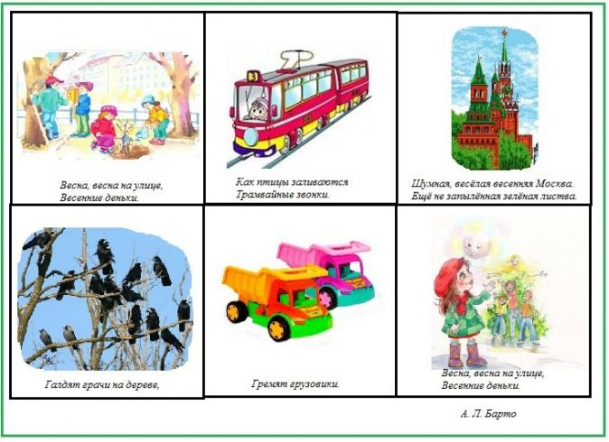
2.О. Кучерявая. «Космос».
В темном небе звезды светят,
Космонавт летит в ракете.
День летит и ночь летит.
И на Землю вниз глядит.
Видит сверху он поля,
Горы, реки, и моря.
Видит он весь шар Земной.
Шар Земной – наш дом родной.
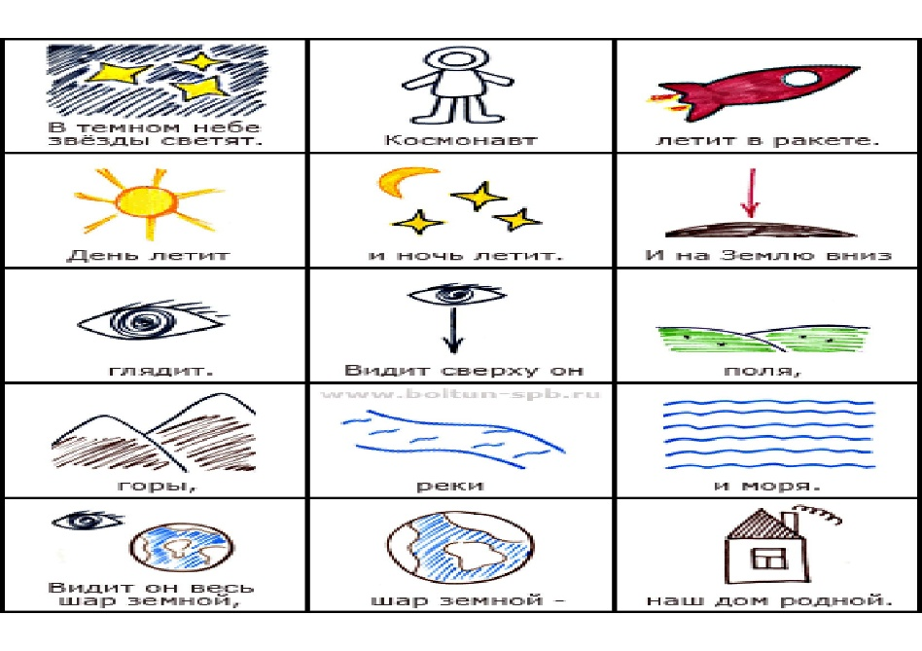
3.Г. Ладонщиков.
Отшумела злая вьюга,
Стала ночь короче дня.
Теплый ветер дует с юга
Капли падают звеня.
Солнце землю согревает
Гонит с нашей речки лед.
Тает баба снеговая
И ручьями слезы льет.

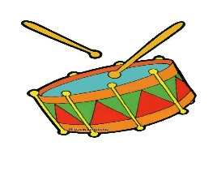  Отшумела | 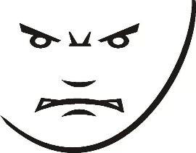  злая | 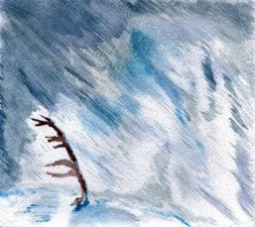  вьюга,
Стала ночь | 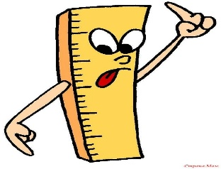  короче | 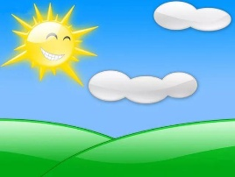  дня.

Стала ночь | короче | дня.
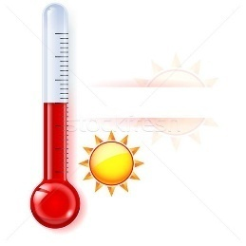  Теплый | 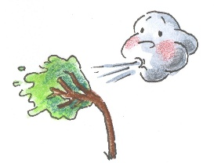  ветер дует | с юга,
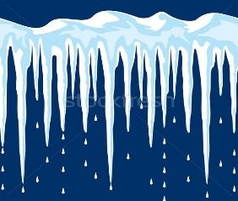  Капли | 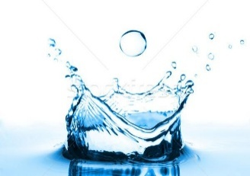  падают | 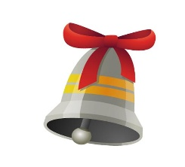  звеня.
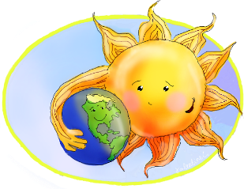  Солнце | небо | 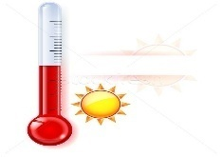  согревает,
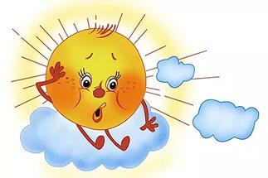  Гонит |  | 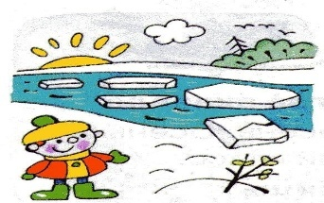  с нашей речки лед.
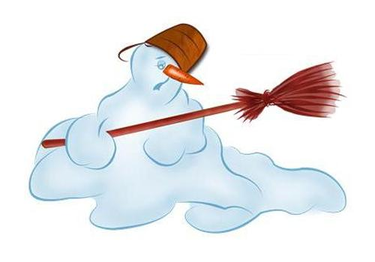
Плачет баба снеговая,
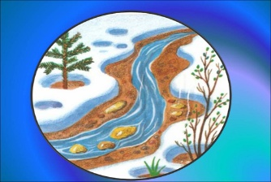  И ручьями | 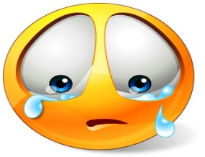  слезы | 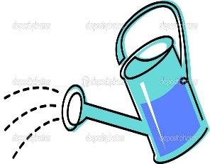  льет.

4.Е. Серова «Фиалка».
На солнечной опушке
Фиалка расцвела.
Лиловенькие ушки
Тихонько подняла.
В траве она запрячется,
Не любит лезть вперед.
Но каждый ей поклонится
И бережно возьмет.
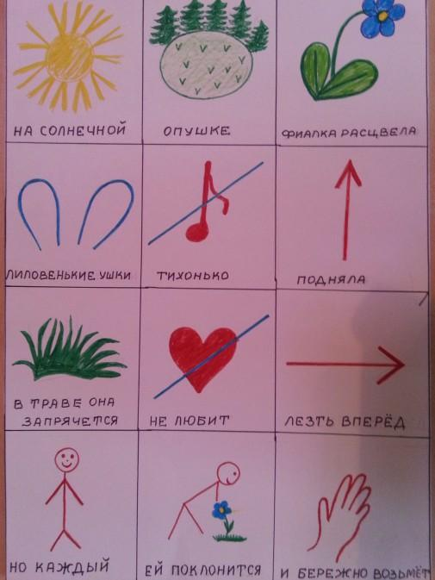
Пока наши группы готовят свои мнемотаблицы, расскажу, где еще и как я использую их в работе с детьми.
Например, при заучивание чистоговорок, потешек ребенок с помощью картинок сам прочитывает ее. Также можно выучить и поговорки, используя набор картинок, последовательно расположенных друг за другом (мнемодорожки), ребенок сам читает ее.
А теперь вернемся к нашим стихотворениям.
Наше стихотворение «нарисовано», Мнемотаблица готова. А теперь, глядя на свои мнемотаблицы, прочтите стихотворение без опоры на текст (читают стихотворения). (по очереди).
Хотелось бы отметить, что детям очень нравиться рисовать и работать с мнемотаблицами. Наглядная схема выступает в качестве плана речевого высказывания. Ребенок знает, с чего он может начать, чем продолжить и уточнить свой рассказ, а также как его завершить. А процесс разучивания стихотворения становится интересным и быстрым.
Уверена, что вы согласитесь со мной, если скажу, что нарисованное запечатлевается в памяти лучше, потому что закрепляется не только слово, но и образ, и движение руки (так же, как Вы сами писали шпаргалки). Верно?
Подведение итога мастер-класса.
Таким образом, Вы можете в игровой, ненавязчивой форме разучить стихотворение или пересказать художественный текст и развивать память ребёнка.
Этот приём запоминания может пригодиться не только детям, но и Вам самим. Вы только попробуйте и сами увидите результат!
Я думаю, что все игры с мнемотаблицами, которые показала сегодня, Вам пригодятся и так же понравятся вашим детям. Их можно использовать в работе с детьми. Это очень интересно и увлекательно! Спасибо за внимание!
Ну а закончить свой мастер-класс я хотела бы так:
«Я слышу и забываю!
Я вижу, и запоминаю!
Я делаю и понимаю!»
Желаю всем удачи!
Рефлексия участников мастер-класса.
Наш мастер-класс подошёл к концу. Благодарю вас за работу, с вами было очень легко и приятно работать. Есть ли у вас вопросы и предложения?

